2015年秋学期限时训练（二）
高二化学（选修）
2015.12
可能用到的相对原子质量：
H－1 C－12 N－14 O－16 Ca－40 Fe－56 Cu－64 Ag—108
选择题（共40分）
一、单项选择题：本题包括10小题，每小题2分，共计20分。每小题只有一个选项符合题意
1．下列有关化学用语表示正确的是
A．碳酸的电离方程式：H₂CO₃2H⁺＋CO₃²
B．NaHSO₄（溶液）的电离：NaHSO₄=Na⁺+ H⁺+ SO₄²⁻
C．亚硫酸钠水解的离子方程式：
D．HCO₃－的水解方程式为：HCO₃－＋H₂OCO₃^{2－}＋H₃O⁺
2．下列有关物质的性质和该性质的应用均正确的是
A．铁具有良好的导电性，氯碱工业中可用铁作阳极电解食盐水
B．铜的金属活泼性比铁的差，可在海轮外壳上装若干铜块以减缓其腐蚀
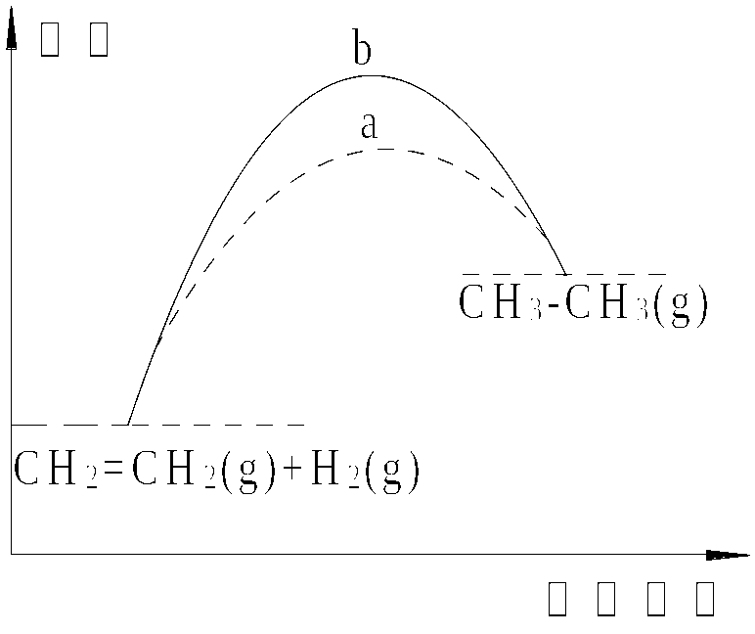
C．明矾能水解生成Al(OH)₃胶体，可用作净水剂
D．氯化铝是一种电解质，可用于电解法制铝
3．下列关于反应过程中能量变化的说法正确的是
A．a、b曲线可分别表示反应
CH₂＝CH₂(g)＋H₂(g)→CH₃CH₃(g) ΔH＜0
使用和未使用催化剂时，反应过程中的能量变化
B．己知2C(s)＋2O₂(g)＝2CO₂(g) ΔH₁；2C(s)＋O₂(g)＝2CO(g) ΔH₂。则ΔH₁＞ΔH₂
C．同温同压下，反应H₂(g)＋Cl₂(g)＝2HCl(g)在光照和点燃条件下的ΔH不同
D．在一定条件下，某可逆反应的ΔH＝＋100kJ·mol^{－1}，则该反应正反应活化能比逆反应活化能大100kJ·mol^{－1}
4．25℃时，下列各组离子在指定溶液中一定能大量共存的是
A．pH＝1的溶液中：Na＋、K＋、MnO₄－、CO₃^{2－}
B．c(H＋)＝1×10^{－13}mol/L的溶液中：Mg^{2＋}、Cu^{2＋}、SO₄^{2－}、NO₃－
C．加入铝粉产生氢气的溶液：Na＋、K＋、SO₄^{2－}、Cl－
D．c(H＋)/c(OH－)= 1×10¹⁴的溶液： Ca^{2＋}、Na＋、ClO－、NO₃－
5．常温时，0.01 mol·L^{－1}某一元弱酸的电离常数K_{a}＝10^{－6}，则下列说法正确的是
A．上述弱酸溶液的pH值约为4
B．加入NaOH溶液后，弱酸的电离平衡向右移动，K值增大
C．加入等体积0.01 mol·L^{－1}NaOH溶液后，所得溶液的pH＝7
D．加入等体积0.01 mol·L^{－1}NaOH溶液后，所得溶液的pH<7
6．下列事实不属于盐类水解应用的是
A．明矾、氯化铁晶体常用于净水 B．实验室通常使用热的纯碱溶液去除油污
C．实验室配制FeCl₃溶液时加入少量稀盐酸
D．实验室制氢气时加入CuSO₄可加快反应速率
7．用N_{A}表示阿伏伽德罗常数，下列说法正确的是
A．2molSO₂和1molO₂在一定条件下充分反应后，混合物的分子数为2N_{A}
B．25℃时，1L，pH=1的稀硫酸溶液中含有的H⁺数目为0.1N_{A}
C．用惰性电极电解1L浓度均为0.2mol/L的Cu(NO₃)₂和AgNO₃的混合溶液，当有0.2N_{A}
个电子转移时，理论上阴极析出6.4g金属
D．电解精炼铜（粗铜含铁、锌、银、金杂质），阴极析出1 mol Cu，阳极失去的电子数小于2N_{A}
8．已知25℃时，MgF₂的溶度积常数K_{SP}(MgF₂)= 7.42×10^{－11}，CaF₂的溶度积常数
K_{SP}(CaF₂) =1.46×10^{－10}。下列推断合理的是
A．25℃时，向CaF₂悬浊液加入MgCl₂溶液后, CaF₂不可能转化为MgF₂
B．25℃时，饱和CaF₂溶液与饱和MgF₂溶液相比，前者c(F—)大
C．25℃时，向CaF₂悬浊液加入MgCl₂溶液后, K_{SP}(CaF₂)发生了变化
D．25℃时，CaF₂固体在HF溶液中的K_{SP}比在纯水中的K_{SP}小
9．用惰性电极电解AgNO₃溶液，下列说法不正确的是
A．电解过程中阴极质量不断增加
B．电解过程中溶液的pH不断降低
C．此时向溶液中加入适量的Ag₂O固体可使溶液恢复到电解前的状况
D．电解后两极产生的气体体积比为2∶1
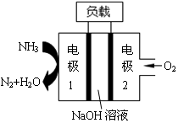
10．瑞典ASES公司设计的曾用于驱动潜艇的液氨-液氧燃料电池示意图如右，有关说法正确的是
A．电池工作时，Na＋ 向负极移动
B．电子由电极2经外电路流向电极1
C．电池总反应为：4NH₃+3O₂＝2N₂+6H₂O
D．电极2发生的电极反应为：O₂+ 4H ⁺ + 4e－＝2H₂O
二、不定项选择题：本题包括5 小题，每小题4 分，共计20 分。每小题只有一个或两个选项符合题意。若正确答案只包括一个选项，多选时，该题得0 分；若正确答案包括两个选项，只选一个且正确的得2 分，选两个且都正确的得满分，但只要选错一个，该小题就得0 分。
11．下列有关说法正确的是
A．CaCO₃(s)=CaO(s)＋CO₂(g)室温下不能自发进行，说明该反应的△H>0
B．准确量取24.00 mL的液体可选用滴定管、量筒或滴定管
C．N₂(g)＋3H₂(g)2NH₃(g) △H＜0，其他条件不变时升高温度，反应速率Ｖ(H₂)和氢气的平衡转化率均增大
D．在一密闭容器中发生2SO₂ (g) + O₂ (g) 2SO₃(g)反应，增大压强，平衡会正向移动， 的值增大
12．0.02 mol·L^{－1}的HCN溶液与0.02 mol·L^{－1} NaCN溶液等体积混合，已知混合溶液中
c(CN－)<c(Na＋)，则下列关系中，正确的是
A．c(Na＋)>c(CN－)>c(H＋)>c(OH－) B．c(HCN)＋c(CN－)＝0.04 mol·L^{－1}
C．c(Na＋)＋c(H＋)＝c(CN－)＋c(OH－) D．c(CN－)＜c(HCN)
13．根据下列有关实验得出的结论一定正确的是
选项 | 方法 | 结论
A | 同温时，等质量的锌粒分别与足量稀硫酸反应 | 产生氢气量：加过胆矾＝没加胆矾
B | BaSO₄固体加入饱和Na₂CO₃溶液中，过滤，向滤渣中加入盐酸，有气体生成 | K_{sp}(BaCO₃)＜K_{sp}(BaSO₄)
C | 相同温度下，等质量的大理石与等体积、等浓度的盐酸反应 | 反应速率：粉状大理石＞块状大理石
D | 向2mL 0.1mol·L^{－1}Na₂S溶液中滴入几滴0.1mol·L^{－1}ZnSO₄溶液，有白色沉淀生成；再加入几滴0.1mol·L^{－1} CuSO₄溶液，则又有黑色沉淀生成 | 溶度积(K_{sp})：ZnS＞CuS
14．某温度下，Fe(OH)₃固体和Cu(OH)₂固体分别在溶液中达到沉淀溶解平衡后，改变溶液pH，金属阳离子浓度的变化如图所示。
1.3
0
Fe³⁺
a
d
c
b
pH
c/ mol·L^{―1}
4.4
Cu²⁺
据图分析，下列判断错误的是
A．Ksp(Fe(OH)₃) ＜Ksp(Cu(OH)₂)
B．加适量NH₄Cl固体可使溶液由a点变到b点
C．c、d两点代表的溶液中c (OH－)和 c (H⁺)乘积相等
D．Fe(OH)₃、Cu(OH)₂分别在b、c两点代表的溶
液中达到饱和
15．在一密闭容器中，放入镍粉并充入一定量的CO气体，一定条件下发生反应：
Ni(s)+4CO(g) Ni(CO)₄(g)，已知该反应在25℃和80℃时的平衡常数分别为
5×10⁴和2，下列说法正确的是
A．上述生成Ni(CO)₄(g)的反应为放热反应
B．在80℃时，测得某时刻，Ni(CO)₄ 、CO浓度均为0.5 mol·L^{－1}，则此时v_{（正）}<v_{（逆）}
C．恒温恒压下，向容器中再充入少量的Ar，上述平衡将正向移动
D．恒温恒容下，向容器中再充入少量Ni(CO)₄(g)，达新平衡时，CO 的百分含量将增大
第Ⅱ卷（非选择题 共80分）
16．现有室温下浓度均为1×10^{－3} mol·L^{－1}的几种溶液：①盐酸②硫酸③醋酸CH₃COOH
④氯化铵⑤氨水⑥NaOH溶液。回答下列问题：
（1）上述6种溶液中，水电离出的c(H＋)最大的是__________，最小的是__________。
（2）将③、⑥混合后，若溶液呈中性，则消耗两溶液的体积为③____⑥（填“>”、“<”或“＝”），溶液中的离子浓度由大到小的顺序为 。
（3）将等体积的①、⑤混合，则溶液的pH______7（填“>”、“<”或“＝”），用离子方程式说明其原因：_______________________________________________________。
（4）向相同体积的①、②、③溶液中分别加入相同的且足量的锌粒，反应的初始速率由快到慢的顺序为____________。
（5）若将等体积的⑤、⑥溶液加热至相同温度后，溶液的pH大小关系为⑤ ⑥。
17．某蓄电池的反应为NiO₂＋Fe＋2H₂O Fe(OH)₂＋Ni(OH)₂。
（1）该蓄电池充电时，发生还原反应的物质是________。
（2）放电时生成Fe(OH)₂的质量为18 g，则外电路中转移的电子数是__________mol。
（3）以该蓄电池作电源，用如右图所示的装置在实验室模拟铝制品
表面“钝化”处理的过程中，发现溶液逐渐变浑浊，原因是
（用相关的电极反应式和离子方程式表示）
、 。
（4）精炼铜时，粗铜应与直流电源的______极（填“正”或“负”）相连，
阴极的电极反应式为 。
18．用菱锌矿（主要成分为碳酸锌，还含有Fe²⁺、Fe³⁺、Mg²⁺、Ca²⁺、Cu²⁺等）制备氯化锌的流程如下。
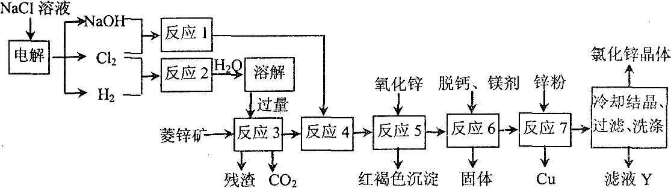

物质1
→反应8

离子 | 开始沉淀时的PH | 完全沉淀时的PH
Fe³⁺ | 1.9 | 3.2
Fe²⁺ | 7.5 | 9.7
Zn²⁺ | 6.4 | 8.0
（1）电解饱和食盐水，H₂在 极生成
（2）在反应3前要将菱锌矿研磨，其目的是
（3）反应4的目的：
（4）物质1最佳选用： （填符号），调节pH至 （填范围），
目的是
A．NH₃·H₂O B．NaOH C．ZnO
（5）反应8从溶液中获得ZnCl₂，加热前需通入足量的HCl气体，目的
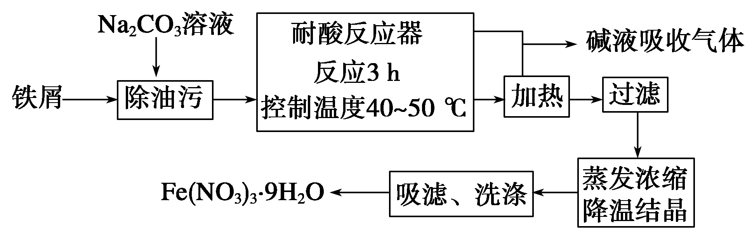
19．铁及其化合物在日常生活中应用广泛。已知Fe(NO₃)₃·9H₂O易溶于水，微溶于硝酸，主要用作催化剂和媒染剂。工业上用细铁屑（含有少量杂质Cu）与稀硝酸反应制备，主要流程如下：
操作1
过滤

操作3
操作2

物质 | Cu(OH)₂ | Fe(OH)₃
K_{sp} | 2.2×10^{－20} | 2.6×10^{－39}
（1）Na₂CO₃溶液可以除油污，原因是（用离子方程式表示）
（2）操作1加入烧碱溶液，调节pH=4，使溶液中的Fe^{3＋}转化为Fe(OH)₃沉淀，此时溶液中的c(Fe^{3＋})＝___________，能否视为Fe^{3＋}已经沉淀完全？ （是、否）。
（3）操作2是在滤渣中加入足量的硝酸，硝酸足量的目的 、
（4）操作3包含两步，分别为： 、
（5）制得的Fe(NO₃)₃·9H₂O用20% HNO₃洗涤，目的：
20．过氧化钙晶体CaO₂·8H₂O较稳定，呈白色，微溶于水，能溶于酸性溶液。广泛应用于环境杀菌、消毒等领域。过氧化钙晶体含量的测定（假定杂质不发生反应）
准确称取0.3000g产品于锥形瓶中，加入30 mL蒸馏水和10 mL 2.000 mol·L^{－1} H₂SO₄，
发生化学反应：CaO₂·8H₂O + H₂SO₄ = CaSO₄ + H₂O₂+8H₂O用0.0200 mol·L^{—1}KMnO₄
标准溶液滴定至终点。H₂O₂和KMnO₄反应的离子方程式为
2MnO₄－＋5H₂O₂＋6H⁺ ＝2Mn²⁺＋5O₂↑＋8H₂O
重复上述操作两次。
（1）滴定终点观察到的现象为 。
（2）根据表中数据，计算产品中CaO₂·8H₂O的质量分数（写出计算过程）
滴定次数 | 样品的质量/g | KMnO₄溶液的体积/mL
滴定次数 | 样品的质量/g | 滴定前刻度/mL | 滴定后刻度/mL
1 | 0.3000 | 1.02 | 26.04
2 | 0.3000 | 2.00 | 25.02
3 | 0.3000 | 0.20 | 23.24
21．CO₂是一种主要的温室气体，研究CO₂的利用对促进低碳社会的构建具有重要的意义。
（1）金刚石和石墨燃烧反应中的能量变化如下图所示。
①在通常状况下，金刚石和石墨中， （填“金刚石”或“石墨”）更稳定，石墨的燃烧热为 kJ·mol^{－1}。
②石墨与CO₂反应生成CO的热化学方程式：
（2）采用电化学法可将CO₂转化为甲烷。试写出以氢氧化钾水溶液作电解质时，
该转化的电极反应方程式
（3）CO₂为原料还可合成多种物质。工业上常以CO₂(g)与H₂(g)为原料合成乙醇。
①已知：H₂O(l)=H₂O(g) △H=+44kJ·mol^{－1}
CO(g)+H₂O(g)CO₂(g)+H₂(g) △H=－41.2kJ·mol^{－1}
2CO(g)+4H₂ (g) CH₃CH₂OH(g)+H₂O(g) △H= －256.1kJ·mol^{－1}。
则：2CO₂(g)+6H₂(g) CH₃CH₂OH(g)+3H₂O(l) △H=
②右图所示是一种酸性燃料电池酒精检测仪，具有自动吹气流量侦测与控制的功能，非常适合进行现场酒精检测。该电池负极的电极反应为
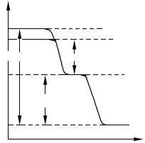
能量
反应物总能量
中间产物能量
最终产物总能量
反应过程
O₂(g)，C(金刚石)
O₂(g)，C(石墨)
CO₂(g)
CO(g),，1/2O₂(g)
ΔH₁=—395.4kJ/mol
ΔH₂=—283.0kJ/mol
ΔH₃=—110.5kJ/mol
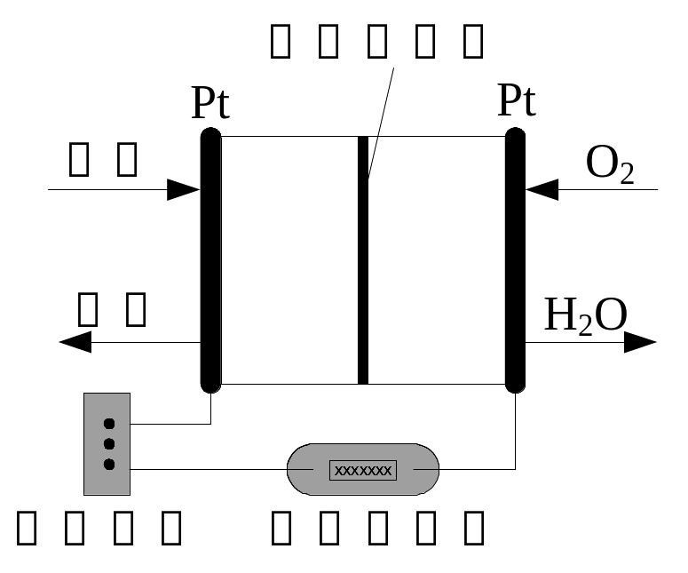

高二化学(选修)限时训练(二)答题纸
班 级_________
姓 名_________
考试号_________
16.(1) (2)
(3)
(4) （5）
17. (1) (2)
(3)
(4)
18. (1) (2)
(3)
(4)
(5)
19. (1) (2)
(3) (4)
(5)
20.(1)
(2)

21.(1)① ②
（2）
（3）① ②
座号
高二化学（选修）限时训练（二）参考答案
1 | 2 | 3 | 4 | 5 | 6 | 7 | 8 | 9 | 10 | 11 | 12 | 13 | 14 | 15
B | C | D | C | A | D | B | B | D | C | A | CD | C | B | AB
16．（1）④ ② （2）＞ c(Na＋)=c(CH₃COO－)>c(H＋)=c(OH－)
（3）< NH₄⁺ + H₂O NH₃·H₂O + H⁺ （4）②①③ （5）<
17．（1）Fe(OH)₂ （2）0.4
（3）Al-3e⁻ = Al³⁺ Al³⁺ + 3HCO₃⁻ = Al(OH)₃ + 3CO₂
（4）正 Cu²⁺+ 2e = Cu
18．（1）阴 （2）增大反应物的接触面积，加快反应速率，提高浸取率
（3）将Fe²⁺ 氧化为Fe³⁺ （4）C 3.2—6.4 将Fe³⁺完全转化为Fe(OH)₃除去
（5）抑制Zn²⁺（ZnCl₂）的水解
19．（1）CO₃²⁻ + H₂O HCO₃⁻ + OH－ （2）2.6×10⁻⁹mol/L 是
（3）将Fe(OH)₃完全溶解，抑制Fe³⁺ 水解 （4）蒸发浓缩、冷却结晶
（5）洗去表面杂质，减少因溶解而造成的损失。
20．（1）当滴入最后一滴KMnO₄标准溶液后溶液由无色变浅红色，且30s不褪色
（2）82.91%
V₁=25.02mL V₂= 23.02 mL V₃=23.04 mL 舍去V₁ V=23.03mL
5(CaO₂·8H₂O)～5H₂O₂～2KMnO₄
5
2
n(CaO₂·8H₂O)＝ n(KMnO₄)
5
2
＝ ×0.0200 mol·L^{—1}×23.03mL×10^{—3}L·mL^{—1}

＝1.151×10^{—3} mol
1.151×10^{—3} mol×216g·mol^{—1}
CaO₂·8H₂O的质量分数为： ×100%＝82.91%
0.3000g

21．（1）① 石墨 393.5 ② C(s) +CO₂(g)=2CO(g) △H=+172.5 kJ·mol^{－1}
（2）CO₂ +8e⁻+6H₂O=CH₄+8OH－
（3）① -305.7 kJ·mol^{－1} ② CH₃CH₂OH -4e + H₂O = CH₃COOH +4H⁺

